Министерство образования Республики Беларусь

Учреждение образования

«Белорусский государственный университет информатики и радиоэлектроники»

Институт информационных технологий

Факультет компьютерных технологий

Лабораторная работа № 6

РАБОТА С ФАЙЛАМИ В C#

Выполнил: студент гр. 881062 Литасов О.А.

Проверил: Потоцкий Д.С.

Минск 2020

## *Задания*

Нужно смоделировать простой SQL-запрос к базе данных в текстовом файле. Следует реализовать задачу поиска автомобиля, например, не старше 1990 года выпуска и стоимостью не выше 1000$. Для этого нужно включить в текстовый файл поля :

avto: ... , price: ..., year: ... , photo : ... ;

## *Скриншоты:*

Текстовый файл в котором хранится информация о машинах

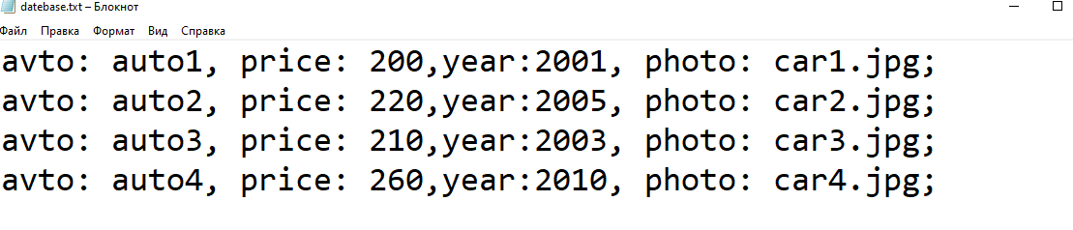

Вывод всей информации без использования фильтров

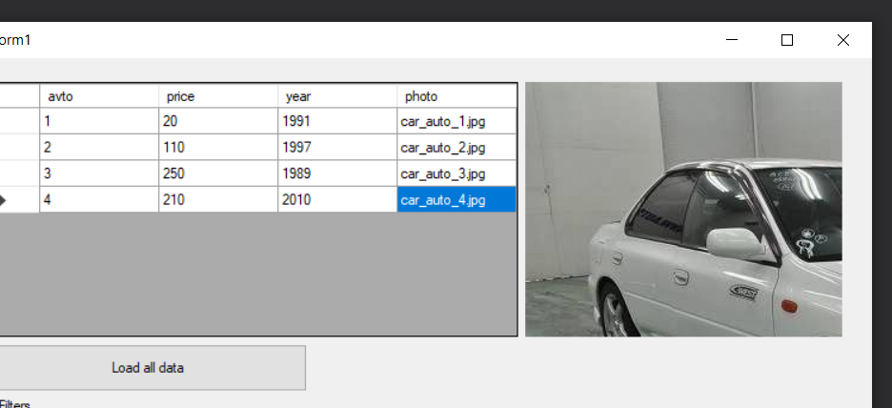

Вывод машин по условиям

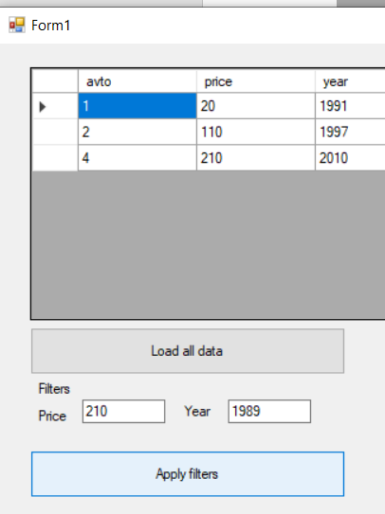

**Код программы**

using System;

using System.Collections.Generic;

using System.Data;

using System.Drawing;

using System.IO;

using System.Linq;

using System.Windows.Forms;

namespace SPP6

{

public partial class Form1 : Form

{

public Form1()

{

InitializeComponent();

}

public class car

{

public string avto { get; set; }

public int price { get; set; }

public int year { get; set; }

public string photo { get; set; }

}

public static List<car> load_data()

{

using (StreamReader sr = new StreamReader($"{Directory.GetCurrentDirectory()}\\datebase.txt"))

{

var elements = sr.ReadToEnd().Replace("\r\n", string.Empty);

var rawStrings = elements.Split(new string[] { ";" }, StringSplitOptions.RemoveEmptyEntries);

List<car> Cars = new List<car>();

foreach (var el in rawStrings)

{

var a = el.Split(',');

var name = a[0].Split(':').Last().Trim();

var price = a[1].Split(':').Last().Trim();

var year = a[2].Split(':').Last().Trim();

var photo = a[3].Split(':').Last().Trim();

car CarToAdd = new car

{

avto = name,

price = Convert.ToInt32(price),

year = Convert.ToInt32(year),

photo = photo,

};

Cars.Add(CarToAdd);

}

return Cars;

}

}

public void fill_data (List<car> Cars)

{

dataGridView1.Rows.Clear();

foreach (var car in Cars)

{

dataGridView1.Rows.Add(car.avto,car.price,car.year,car.photo);

}

}

private void button2_Click(object sender, EventArgs e)

{

var Cars = load_data();

dataGridView1.Rows.Clear(); //очистка дата грида

var CarsToDisplay = Cars.Where(r => r.price <= Convert.ToInt32(textBox1.Text) && r.year >= Convert.ToInt32(textBox2.Text));

foreach (var car in CarsToDisplay)

{

dataGridView1.Rows.Add(car.avto, car.price, car.year, car.photo);

}

}

private void button1_Click(object sender, EventArgs e)

{

var Cars = load_data();

fill_data(Cars);

}

private void dataGridView1_CellClick(object sender, DataGridViewCellEventArgs e)

{

var image = dataGridView1.CurrentRow.Cells[3].Value;

pictureBox1.Image = new Bitmap($"{Directory.GetCurrentDirectory()}\\{image}");

}

private void Form1_Load(object sender, EventArgs e)

{

}

}

}